Проект

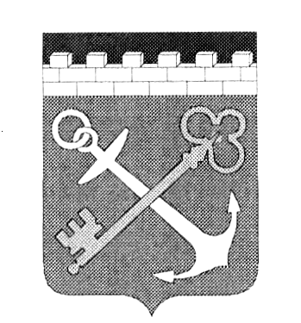

ПРАВИТЕЛЬСТВО ЛЕНИНГРАДСКОЙ ОБЛАСТИ
***

КОМИТЕТ ПО КУЛЬТУРЕ ЛЕНИНГРАДСКОЙ ОБЛАСТИ

ПРИКАЗ

от_____________ 2013 года №_______

Об установлении границ территории
объекта культурного наследия регионального значения
«Братское захоронение советских воинов, погибших в 1941-1944 гг.»

В соответствии со ст.ст. 9.2, 33 Федерального закона от 25 июня 2002 г. № 73-ФЗ «Об объектах культурного наследия (памятниках истории и культуры) народов Российской Федерации», а также п. 3.12. Положения о комитете по культуре Ленинградской области, утвержденного постановлением Правительства Ленинградской области от 13 февраля 2008 г. № 20, приказываю:
1. Установить границы территории объекта культурного наследия регионального значения «Братское захоронение советских воинов, погибших в 1941-1944 гг.», расположенного по адресу: Ленинградская область, Кировский район, г. Кировск, Советская улица, на северной стороне Дома культуры энергетиков, у ограды стадиона, поставленного на государственную охрану Решением Леноблисполкома от 16 мая 1988 г. № 189, согласно приложению 1, 2 на 3 листах.
2. Настоящий приказ вступает в силу со дня его официального опубликования.
3. Контроль за исполнением настоящего приказа возложить на начальника отдела по осуществлению полномочий Ленинградской области в сфере объектов культурного наследия Ю.Б. Ерошевскую.

Председатель
комитета по культуре Н.Г. Кононенко

Приложение 1
к приказу комитета по культуре
Ленинградской области
от__ ______ 2013 № __

Ситуационный план
объекта культурного наследия регионального значения
«Братское захоронение советских воинов, погибших в 1941-1944 гг.»
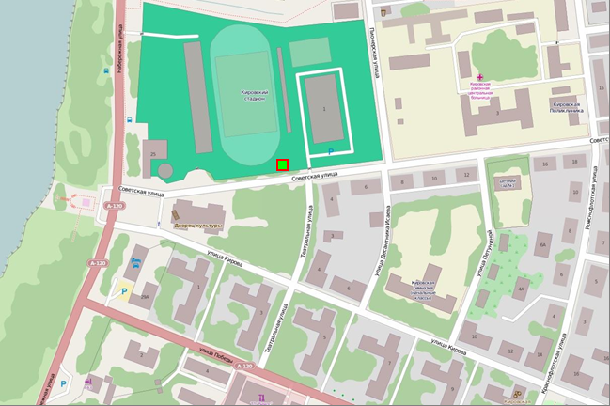

М 1:4 000
Условные обозначения
- - граница территории объекта культурного наследия регионального значения «Братское захоронение советских воинов, погибших в 1941-1944 гг.»
Приложение 2
к приказу комитета по культуре
Ленинградской области
от__ ______ 2013 № __

Граница территории
объекта культурного наследия регионального значения
«Братское захоронение советских воинов, погибших в 1941-1944 гг.»

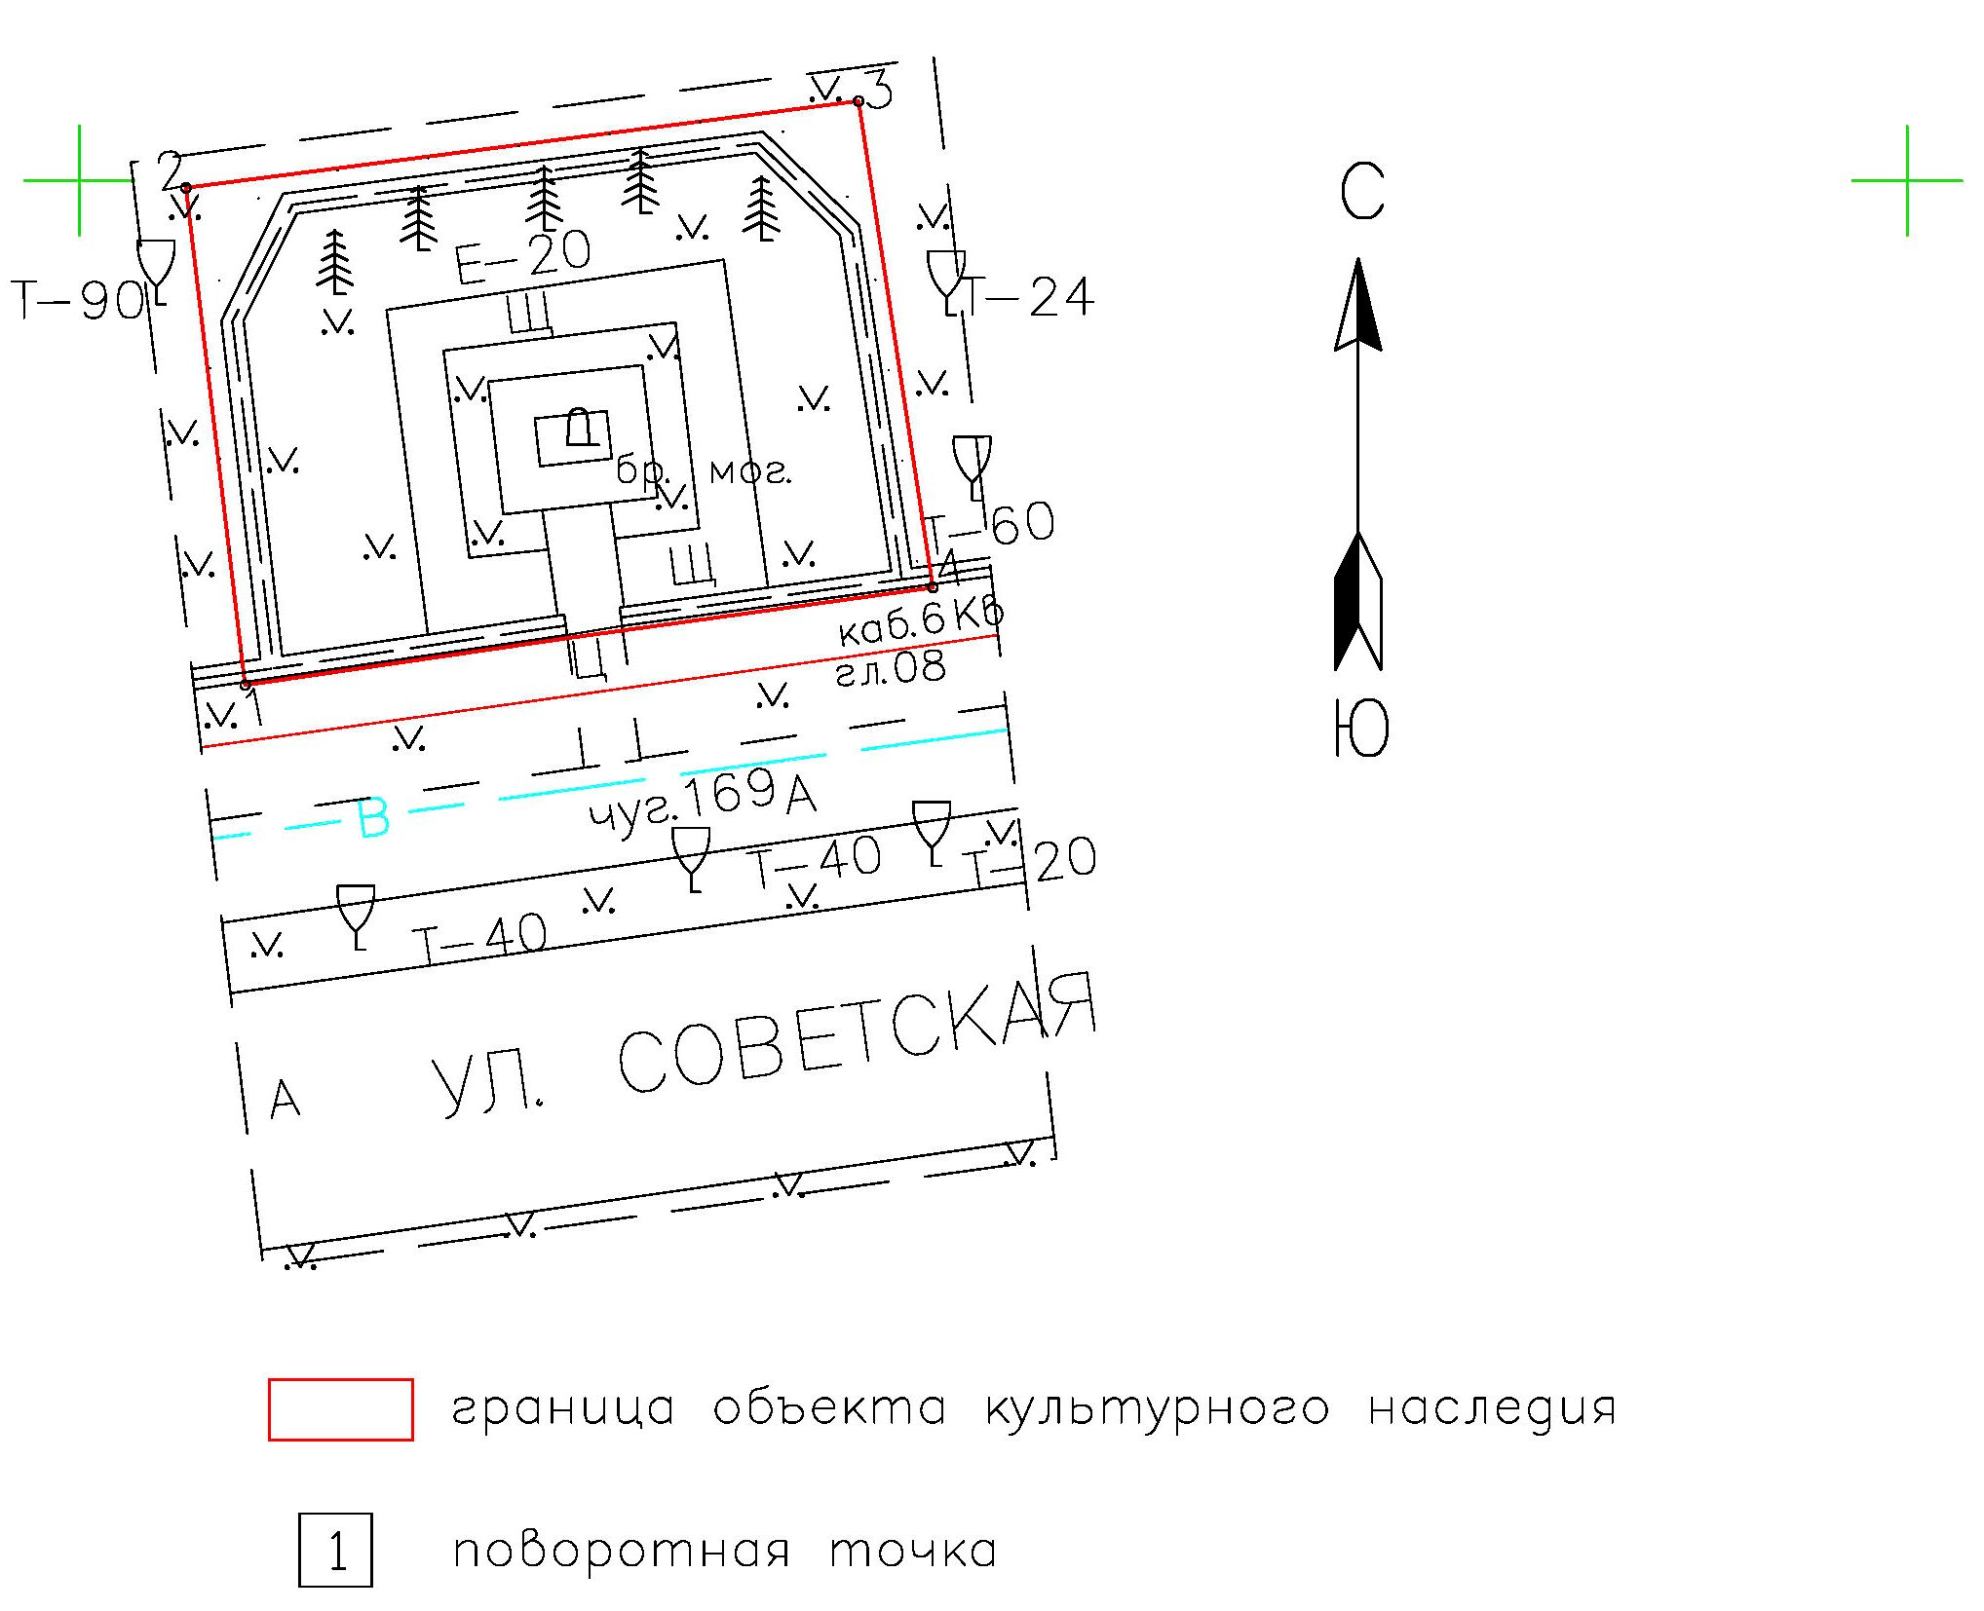

Масштаб 1:500

Координаты поворотных точек границ территории
объекта культурного наследия регионального значения
«Братское захоронение советских воинов, погибших в 1941-1944 гг.»

№№ | Обозначение (номер)  характерной точки | Координаты характерных точек во Всемирной геодезической системе координат (WGS-84) |  | Координаты характерных точек в местной системе координат (МСК)
№№ | Обозначение (номер)  характерной точки | Северной широты | Восточной долготы | Х | У
1. | 1 | 59°52'32,21952 | 30°59'04,06848 | 87936.2 | 151204.54
1. | 2 | 59°52'32,66002 | 30°59'03,97737 | 87949.81 | 151202.92
1. | 3 | 59°52'32,72775 | 30°59'05,16212 | 87952.18 | 151221.32
1. | 4 | 59°52'32,29676 | 30°59'05,27986 | 87938.87 | 151223.35

Описание границ территории
объекта культурного наследия регионального значения
«Братское захоронение советских воинов, погибших в 1941-1944 гг.»

- от точки 1 до точки 2 параллельно Набережной ул.;
- от точки 2 до точки 3 параллельно Советской ул.;
- от точки 3 до точки 4 параллельно ул. Пионерской;
- от точки 4 до точки 1 по прямой вдоль Советской ул.

